**Werkblad zondag 26 mei**

Welkom in de kerk, het huis van God!

Het thema van de preek:

**DE VERVOLGDE KERK**

Het thema van vandaag is best moeilijk en daarom…………. beginnen we met een aantal vragen die jij mag beantwoorden!

1. Hebben jullie thuis een Bijbel? ……………
2. Waar ligt die Bijbel? …………………
3. Is het gevaarlijk om een Bijbel in huis te hebben? ……………..
4. Hoor jij op school over de Heere Jezus? ………………
5. Zing jij thuis en op school over Jezus?.....................
6. Mag jij je vrienden over Jezus vertellen? …………….
7. Vond je het spannend om naar de kerk te gaan? ……………
8. Staan er wel eens soldaten voor de kerk? ………………
9. Worden christenen in Nederland gevangen genomen? …………
10. Is het heel gewoon dat wij zoveel vrijheid hebben? …………..



Zing je mee met de leerpsalm?

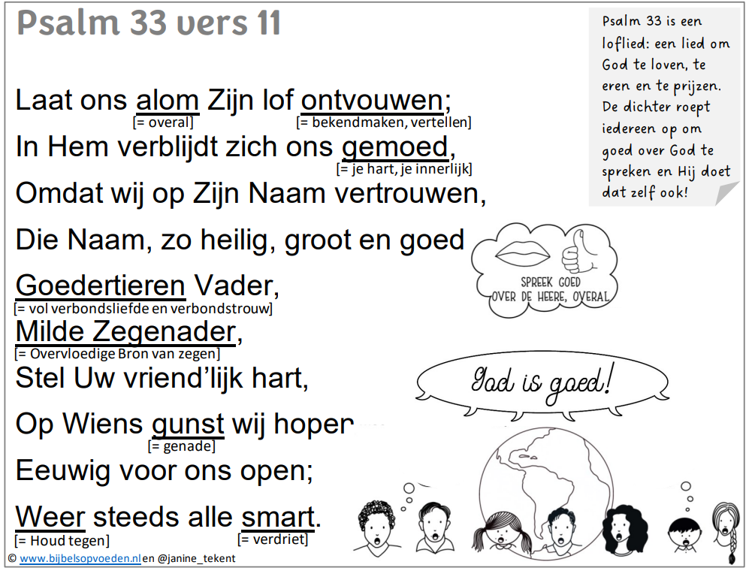

L E E R T E K S T

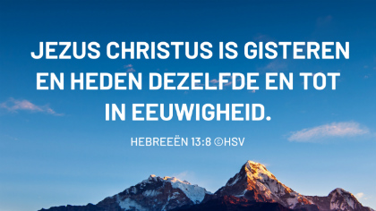

………………………………………………………………………………………………………………………………………………………………………………………………………………………………………………

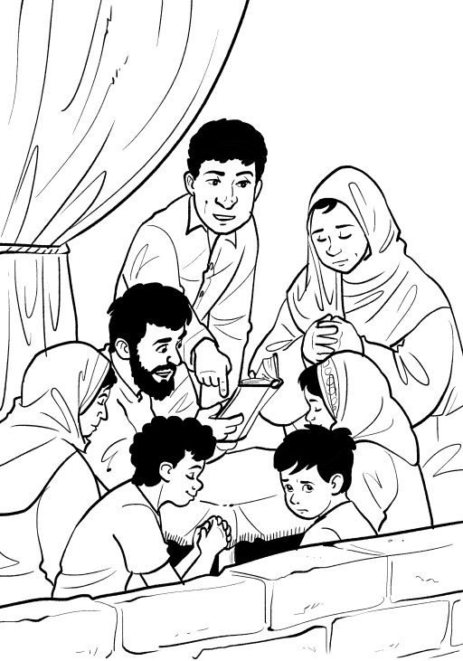

Deze familie leest de Bijbel in het geheim………….

Bid jij de Heere om bescherming voor hen?

**Luister goed naar de preek…………..**

Heb je alle woorden gehoord? Bingo!

|  |  |  |
| --- | --- | --- |
| leven | Christus | kruis |
| zelfverloochening | vervolgde kerk | volgen |
| gebed | lijden | dagelijks |

We lezen de Bijbel uit het boek: *Lukas/Johannes/Numeri*

Daar horen we de belijdenis van: *Thomas/Andreas/Petrus*

Als je Jezus wilt volgen, vraagt dat: *kruisdragen/zelfverloochening/geld*

Welk woord in de preek vind jij moeilijk? …………………………..

(Vraag thuis aan je ouders of zij het uitleggen!)

**Wil je meer weten over de vervolgde kerk?**

Kijk op de site van Open Doors of ……… ga naar het Bezoekerscentrum in Ermelo. Je kunt daar een tocht maken door het Smokkelbos!